BÀI TẬP: CHUYỂN SƠ ĐỒ LỚP SANG BẢNG
Áp dụng quy tắc 5: Kế thừa
Sinh viên thực hiện: Nguyễn Tấn Đạt

1. Yêu cầu
Cho sơ đồ lớp “Nhân viên kinh doanh và đơn hàng”. Chọn 1 trong 9 quy tắc ánh xạ sơ đồ lớp sang bảng để xây dựng lược đồ cơ sở dữ liệu. Bài này chọn quy tắc 5 (Kế thừa).

2. Sơ đồ lớp ban đầu

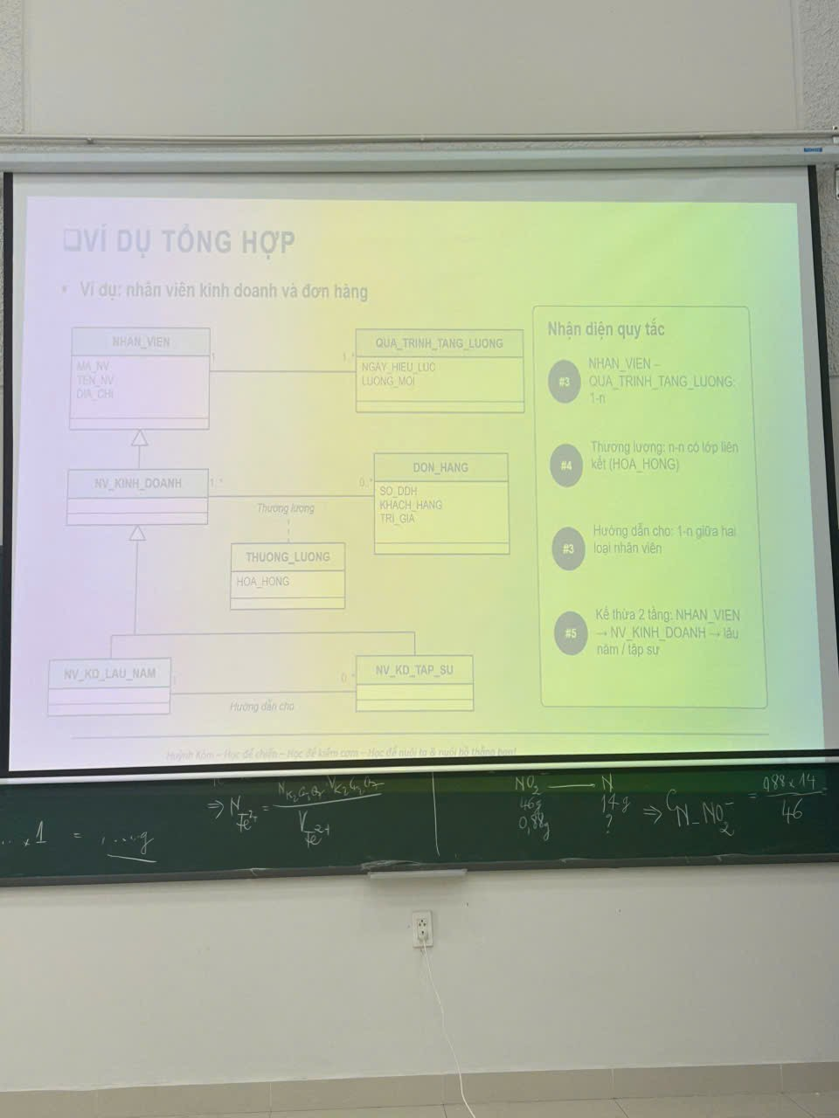

Hình 1. Sơ đồ lớp nhân viên kinh doanh và đơn hàng

3. Phân tích kế thừa trong sơ đồ
Sơ đồ có kế thừa 2 tầng:
- Tầng 1: NV_KINH_DOANH kế thừa NHAN_VIEN.
- Tầng 2: NV_KD_LAU_NAM và NV_KD_TAP_SU cùng kế thừa NV_KINH_DOANH.
Thuộc tính chung của nhân viên (MA_NV, TEN_NV, DIA_CHI) nằm ở lớp cha NHAN_VIEN. Các lớp con kế thừa lại các thuộc tính này.

4. Cách chuyển đổi (quy tắc 5)
Quy tắc 5 có nhiều cách xử lý kế thừa. Bài này chọn cách mỗi lớp (cha và con) thành một bảng riêng:
- Mỗi lớp trong cây kế thừa được chuyển thành một bảng.
- Khóa chính của bảng con đồng thời là khóa ngoại tham chiếu đến khóa chính của bảng cha.
- Thuộc tính chung chỉ lưu một lần ở bảng cha, không lặp lại ở bảng con.
Lý do chọn: tránh dư thừa dữ liệu, giữ đúng cấu trúc 2 tầng của sơ đồ, dễ mở rộng khi mỗi loại nhân viên có thêm thuộc tính riêng.

5. Lược đồ quan hệ
Bảng | Khóa chính | Thuộc tính / Khóa ngoại
NHAN_VIEN | MA_NV | TEN_NV, DIA_CHI
NV_KINH_DOANH | MA_NV | MA_NV là FK → NHAN_VIEN(MA_NV)
NV_KD_LAU_NAM | MA_NV | MA_NV là FK → NV_KINH_DOANH(MA_NV)
NV_KD_TAP_SU | MA_NV | MA_NV là FK → NV_KINH_DOANH(MA_NV)

6. Mã SQL tạo bảng (SQL Server)
Tạo database QuanLyNhanVien trước, sau đó chạy script sau trong SQL Server Management Studio:
USE QuanLyNhanVien;
GO

CREATE TABLE NHAN_VIEN (
MA_NV VARCHAR(10) PRIMARY KEY,
TEN_NV NVARCHAR(100),
DIA_CHI NVARCHAR(200)
);

CREATE TABLE NV_KINH_DOANH (
MA_NV VARCHAR(10) PRIMARY KEY,
FOREIGN KEY (MA_NV) REFERENCES NHAN_VIEN(MA_NV)
);

CREATE TABLE NV_KD_LAU_NAM (
MA_NV VARCHAR(10) PRIMARY KEY,
FOREIGN KEY (MA_NV) REFERENCES NV_KINH_DOANH(MA_NV)
);

CREATE TABLE NV_KD_TAP_SU (
MA_NV VARCHAR(10) PRIMARY KEY,
FOREIGN KEY (MA_NV) REFERENCES NV_KINH_DOANH(MA_NV)
);
GO

7. Sơ đồ cơ sở dữ liệu
Sơ đồ được tạo bằng Database Diagrams trong SSMS (chuột phải Database Diagrams → New Database Diagram, chọn 4 bảng
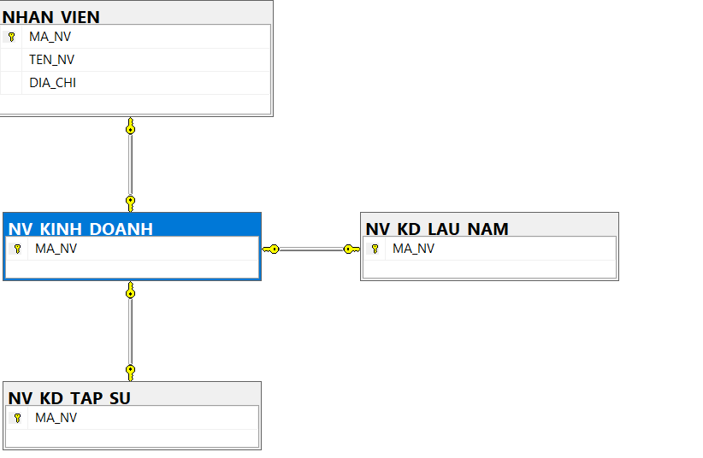
Hình 2. Sơ đồ quan hệ giữa 4 bảng sau khi chuyển đổi

8. Nhận xét
- Một nhân viên tập sự hay lâu năm đều là nhân viên kinh doanh, và nhân viên kinh doanh đều là nhân viên, nên cùng một MA_NV xuất hiện ở các bảng theo chuỗi cha → con.
- Khi cần thông tin đầy đủ của một nhân viên tập sự, ta JOIN NV_KD_TAP_SU → NV_KINH_DOANH → NHAN_VIEN theo MA_NV.
- Khi thêm dữ liệu phải chèn bảng cha trước, bảng con sau để không vi phạm khóa ngoại.

